1、课程名称：Oracle安装与配置

2、知识点

2.1、上次课程的主要知识点
课程进行了一些介绍。

2.2、本次预计讲解的知识点
1、 Oracle的简介和主要版本；
2、 Oracle数据库的安装；
3、 sqlplus命令的基本使用；

3、具体内容
对于所有的知识掌握程度分为三种：
· 重点：此部分的内容为以后开发之中一定会使用到的部分，要求掌握其概念，并且可以熟练并且独立编写代码，以及说出使用中的各个注意事项；
· 理解：不要求可以独立的进行代码的编写，但是要求可以看懂代码，并能够对代码进行部分的修改，概念也较为重要；
· 了解：此部分的内容知道就行了，基本上不会被使用到；

3.1、Oracle简介（理解）
Oracle是世界上最大的中间件、数据库、编程语言提供商，最早oracle公司的产生是由IBM的一个分析员写的一篇论文 —— 论关系型数据库的发展，从而开始进行创办，而Oracle在古希腊神话之中被称为神喻（指的是上天的指引或安排）、而在中国商周时期把一些刻在龟壳上的文字称为上天的指示，所以oracle在中国也被翻译为甲骨文。
Oracle的主要产品有：它以Unix操作系统为主，使用oracle大型数据库，并且提供了WebLogic中间件，以及Java编程语言，所以Oracle已经完全具备了一个完整的商用体系的开发支持，除了这些体系之外，oracle还提供了ERP、CRM等软件系统。

Oracle公司的老总是Larry Ellision，这个人是做程序开发出身的，但是这位兄弟在30岁之后还是一事无成，后来根据IBM研究员的论文创办了Oracle数据库，现在已经是世界上十大富豪之一，对于他而言，这一生最大的梦想就是在财富上超越盖茨。
Bruce Scott是Oracle公司的主要技术人员，可以说oracle的诞生主要是他的功劳，可是这个人已经离开了Oracle公司，自己创办了一个PointBase数据库。
在市场上有两个大型数据库：IBM DB2（限定环境才可以发挥性能）、Oracle（在各个环境中都是一样的性能）。
从Oracle使用上来讲，主要有如下几个版本：
· Oracle 8 / Oracle 8i：其中字母“i”表示的是internet，意味着Oracle开始向网络发展，Oracle 8i是一个过渡版本的数据库，1CD；
· Oracle 9i：是一个完整版本的数据库，也是现在使用最多的数据库，3CD；
· Oracle 10g：g表示的网格计算，是一种更高效的网络查找算法，但是其也是一个过渡版，1CD；
· Oracle 11g：1.7G，是Oracle 10g的稳定版本；
可以通过：“www.oracle.com”上下载。

3.2、安装Oracle（重点）
本次使用的Oracle版本是Oracle 10g，但是在进行安装之前要求将防火墙关闭，同时如果可能还要与网络断开连接。
安装程序路径：F:\Teacher软件\Oracle 10G\Oracle 10G\install\setup.exe
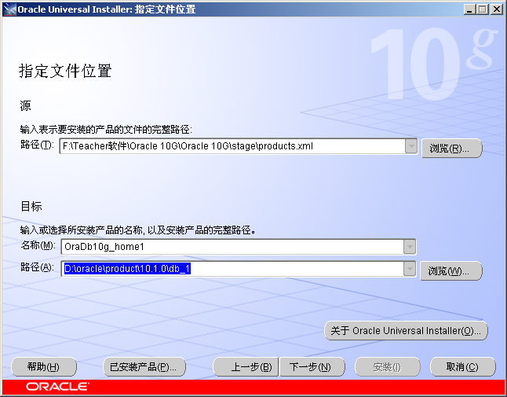
此时选择Oracle的安装路径，这个安装路径下一定要保证没有其他的Oracle的残留文件，是一个全新的路径。
路径：D:\oracle\product\10.1.0\db_1
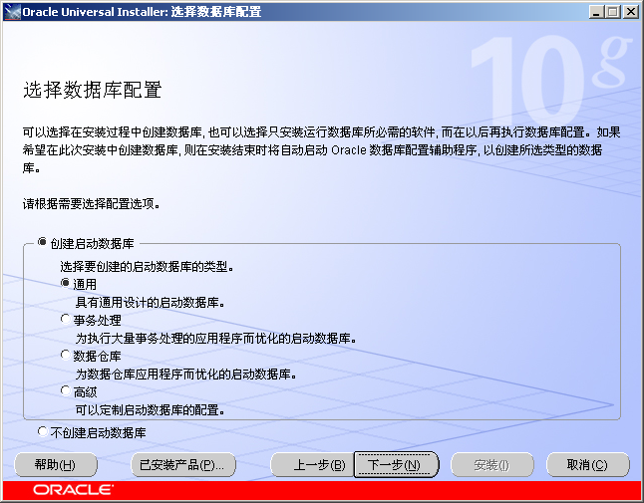
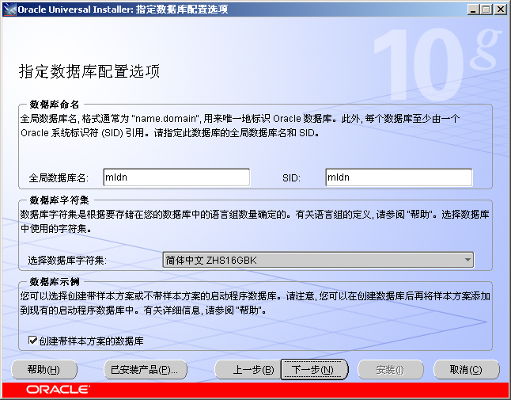
由于在之前选择了要创建数据库，所以此处要求用户输入一个数据库的名称，而且数据库名称和SID的名称是一样的，因为SID为以后操作数据库服务所使用的网络编号；
“创建带样本方案的数据库”选中之后将出现海量的大数据用户；
之后会让用户输入Oracle数据库的密码，统一设置为：oracleadmin（全部小写）。
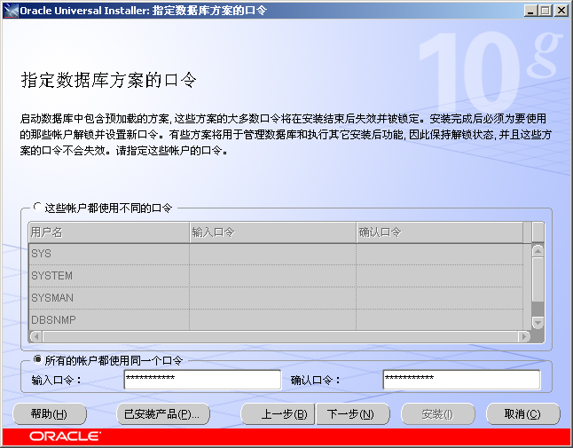
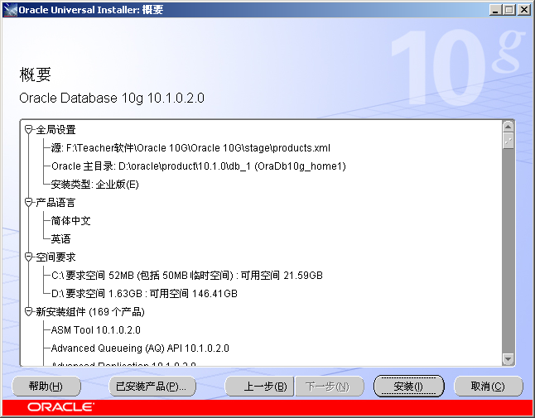
此时直接选择“安装”，但是一定要记住，一直让其界面自动控制，不要再进行任何的操作了，因为需要进行一些用户的配置。
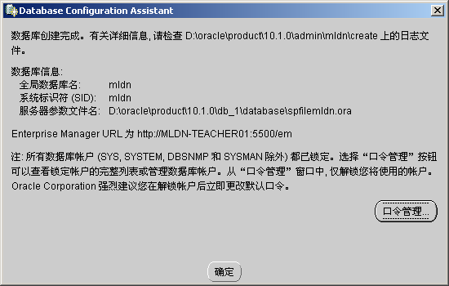
安装完成之后会进入到一个口令管理界面，在这里面要进行四个用户的口令配置：
· 超级管理员：sys / change_on_install；
· 普通管理员：system / manager；
· 普通用户：scott / tiger；
· 海量数据用户（创建带样本方案的数据库选中之后才有）：sh / sh；
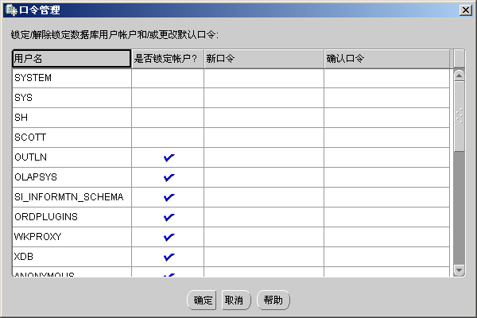、
四个用户都不是锁定用户，这一点一定要注意。
此时，oracle安装完成，完成之后就可以直接退出安装程序了。
以上完成之后，Oracle 10g会自动的帮助用户进入到一个E（nterprise）M（anager），企业管理器的界面之中。
安装完成之后，会自动的在Windows系统服务之中进行服务的注册：
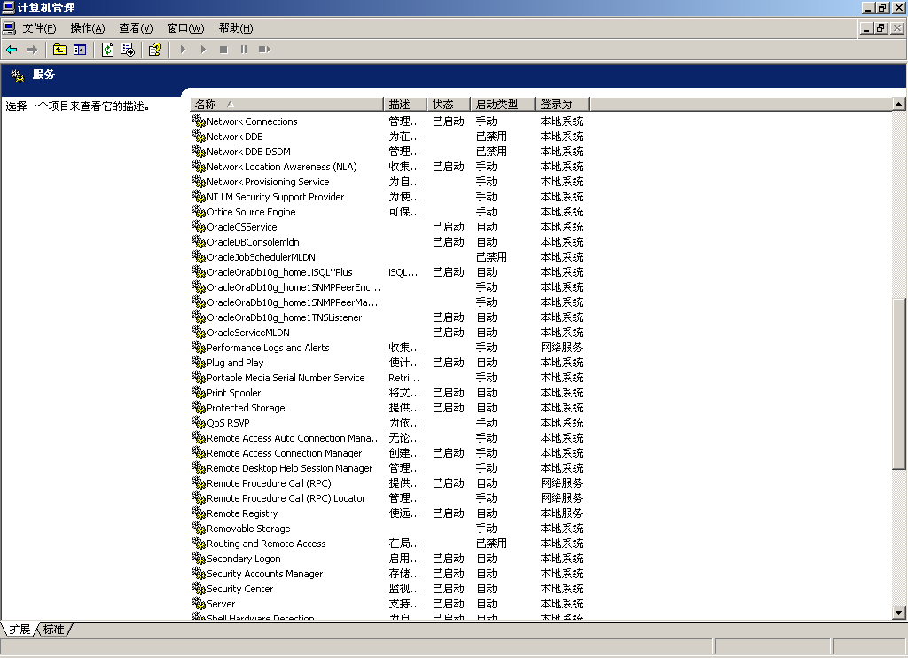
大部分的服务都被设置为自动启动，可是这样一来，有一个问题，电脑的启动会非常的慢，所以建议将其变为手工方式，在用的时候进行启动。
在oracle中，如果要想使用，主要依靠两个服务即可：
· 数据库的监听服务：OracleOraDb10g_home1TNSListener；
|- 如果现在有远程用户要想连接本数据库，那么必须有监听操作，例如，使用程序访问数据库；
· 数据库的实例服务：OracleServiceMLDN；
|- 在一台电脑上可以创建多个数据库实例，所有的服务都是按照“OracleServiceSID”的方式命名，例如，现在的数据库名称是MLDN（SID：MLDN），所以现在的服务名称就是：OracleServiceMLDN；
以上完成的只是oracle的安装过程，而Oracle的卸载也是一个麻烦事，要分为两种情况：
· 情况一：已经正常安装完成
|- 使用oracle本身所提供的卸载命令完成；
|- 重新启动电脑进入到安全模式；
|- 进入注册表（运行：regedit.exe命令）搜索一切与Oracle有关的项，并删除；
|- 删除所有遗留的文件夹及文件；
· 情况二：非正常安装（安装到一半，不幸完蛋了）
|- 重新启动电脑进入到安全模式；
|- 进入注册表（运行：regedit.exe命令）搜索一切与Oracle有关的项，并删除；
|- 删除所有遗留的文件夹及文件；
需要注意的是，从今天开始，不许使用任何的所谓的电脑优化软件，一旦优化之后，Oracle就有可能坏掉。

3.3、sqlplus（重点）
如果现在要进行oracle的操作，那么主要依靠两个命令：sqlplus.exe、sqlplusw.exe。
sqlplus.exe是使用命令行的方式完成数据库操作的，直接运行即可，使用此操作输入密码的时候是不会有任何的显示信息返回的，下面可以输入如下的一条语句：
SELECT * FROM emp ;
本操作就是查询emp数据表的功能，但是由于命令行方式本身的问题，所以一行下无法显示更多的内容，所以sqlplus命令对于显示格式不好。
为此，在oracle 10g专门提供了一个sqlplusw.exe命令，其中w表示的是window（窗口），使用一个窗口的方式来显示界面。
对于主机字符串指的是要连接的Oracle的SID的名称，如果说现在电脑上有多个数据库，则只有输入此名称才可以找到指定的数据库，而如果没有输入，则会找到最后一个配置的数据库，当然，如果本机只有一个数据库服务，那么会默认找到这一个。
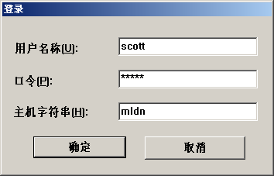
进入到sqlplusw之后，可以使用如下两个命令进行格式化的操作配置：
· 设置每行显示的数据长度：SET LINESIZE 300；
· 设置每页显示的数据长度：SET PAGESIZE 30；
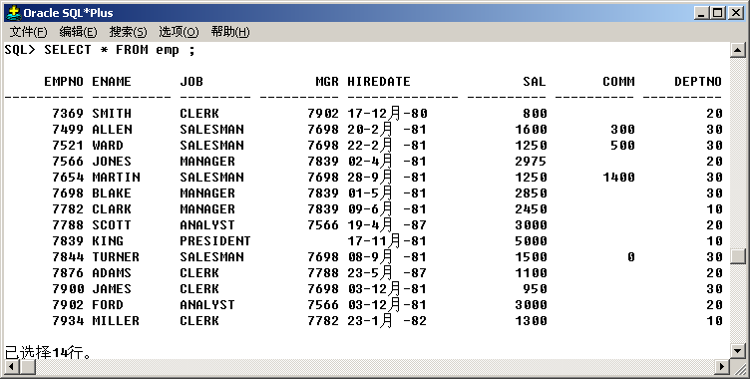
但是使用sqlplusw本身有一个麻烦的问题，就是说这个界面上不是很方便编辑程序，因为在此界面之中，键盘的方向键用于控制屏幕移动，而不是光标的移动，所以在这种情况下，为了方便编辑，可以直接调用本机的记事本程序完成。
· 调用记事本程序：ed mldn；
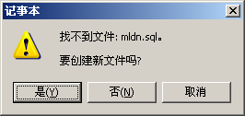
此时询问是否要创建一个“mldn.sql”的文件，这个文件的后缀由系统自动增加，而后选择“是”，表示创建，此时记事本一旦打开，则之前的sqlplusw界面将进入到一种阻塞状态，无法操作。
· 执行记事本中的命令：@mldn；
所以这种操作非常适合于没有界面的操作系统中去使用，而如果现在操作系统有图形界面的话，则可以利用@调用路径的方式完成操作。
例如：现在在d:\test.txt有一个文本文件，里面有要执行的语句，现在就可以输入完整路径：@d:\test.txt，而如果说现在这个文件的后缀是“*.sql”的话，则可以不用输入的后缀名称：@d:\test，或者直接省略掉路径分割符：@d:test；
在之前讲解了，在Oracle中有许多的系统用户，而如果要想切换这些系统用户，则可以使用以下命令完成：
CONN 用户名 / 密码 [AS SYSDBA]
如果现在使用的是sys用户登录的话，则需要加上“AS SYSDBA”的选项，如果是普通用户，例如：scott、sh的话，这个选项就不需要增加了；
CONN sys/change_on_install AS SYSDBA ;
但是这个时候，如果再次执行以下的语句：
SELECT * FROM emp ;
则会无法执行，提示：“ORA-00942: 表或视图不存在”；
在数据库之中，每一张数据表都是有其所属的用户的，所以一张数据表的完整名称是“用户名.表名称”，而用户名严格来讲又被称为模式名称，即：“模式名.表名称”，那么如果说现在使用的是scott用户登录，很明显如果现在使用的是非scott用户登录，要想访问表的话，则必须加上用户名，即，变为如下的形式：
SELECT * FROM scott.emp ;
而且在oracle中如果要想知道当前的用户是那一个，可以输入以下命令：“SHOW USER”，但是sys一般是在以后讲解数据库部分管理知识的时候才会使用到的，而现在还是以scott用户为主。
在Oracle之中所有的命令是不分大小写的，而我在编写的时候，是将所有的关键语法部分使用大写，而所有可以替换的部分使用小写字母。
既然一个数据库里面会存在多张数据表，所以就可以使用以下命令查看一个用户的所有表信息：
SELECT * FROM tab ;
可以发现在scott用户中一共存在了四种数据表，而现在也可以通过DESC指令查看每一张数据表的表结构。
DESC emp ;
在Oracle中也提供了一个host指令，使用此指令可以方便的调用本机操作系统上的可执行程序，例如，Windows中的copy指令。
HOST COPY d:\test.sql d:\hello.sql
以上只是讲解了基本基本的命令，其他的命令随着课程慢慢渗透。

4、总结
1、 oracle中的四个主要用户：sys/change_on_install、system/manager、scott/tiger、sh/sh；
2、 oracle的安装和卸载操作，如果有时间，可以卸一次；
3、 sqlplus中的一些主要的操作命令：set linesize、set pagesize、ed、@、host、查看全部表、desc、conn；

